Harian | : | Mercusuar | Kasubaud  Sulteng I
Hari, tanggal | : | Sabtu, 22 Oktober 2011
Keterangan | : | Halaman 1 Kolom 2-6; halaman 11 Kolom 1-3
Entitas | : | Provinsi Sulteng

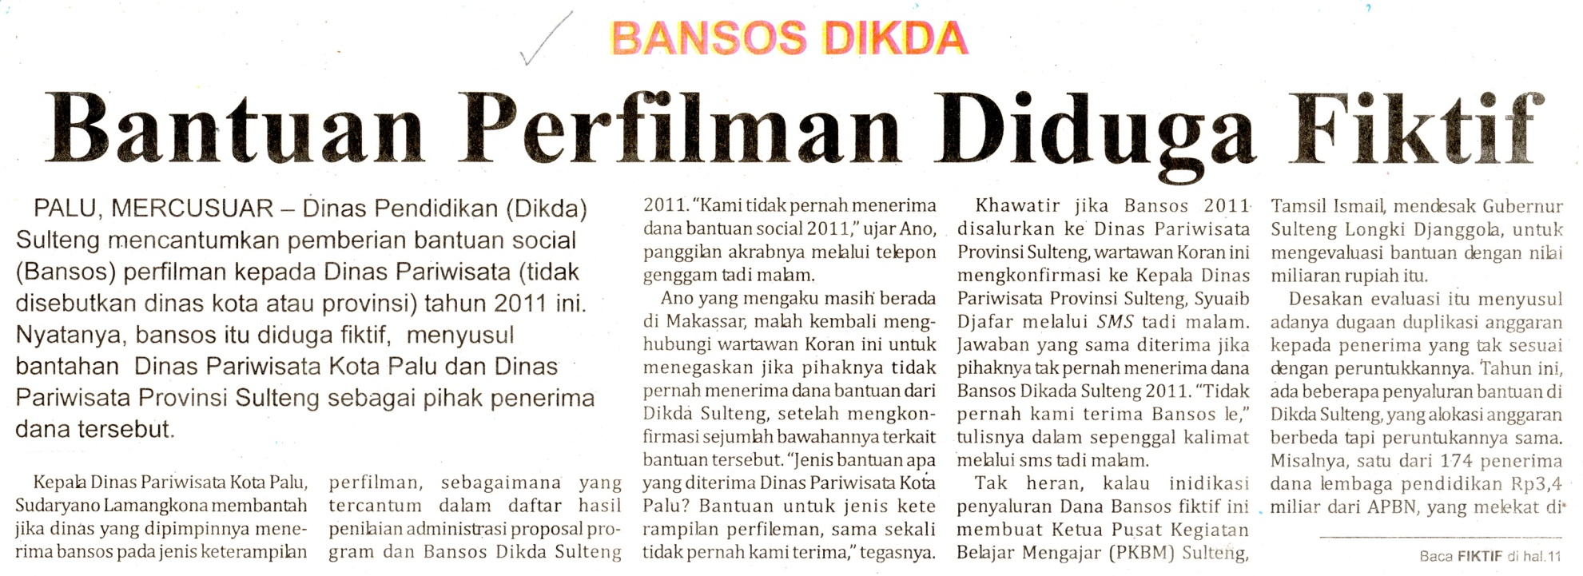
Harian | : | Mercusuar | Kasubaud  Sulteng I
Hari, tanggal | : | Sabtu, 22 Oktober 2011
Keterangan | : | Halaman 1 Kolom 2-6; halaman 11 Kolom 1-3
Entitas | : | Provinsi Sulteng

